Нанесение тонкой пленки TiO₂ методом центрифугирования
с использованием лазерного отжига

А.В. Саенко, В.В. Бесполудин

Институт нанотехнологий, электроники и приборостроения
Южный федеральный университет

Аннотация: Тонкие пленки TiO₂ широко используются в качестве прозрачного слоя n-типа проводимости в перовскитовых солнечных элементах. Нанокристаллические пленки TiO₂ наносились на поверхность стеклянных подложек, покрытых оксидом олова с фтором (FTO), методом центрифугирования и последующего лазерного отжига излучением с длиной волны 1064 нм. Исследовалось влияние лазерного отжига на размер зерна в пленке TiO₂ и скорости центрифугирования на её толщину. Установлено, что диаметр зерна в полученных пленках TiO₂ составляет в среднем 17-64 нм при мощности лазерного отжига 30-70 Вт. Получено, что толщина пленок TiO₂ изменяется в диапазоне 72-124 нм от скорости центрифугирования. Оптимальные параметры тонкой пленки TiO₂, полученной с использованием лазерного отжига, могут способствовать повышению коэффициента полезного действия перовскитовых солнечных элементов.
Ключевые слова: тонкая пленка, TiO₂, центрифугирование, лазерный отжиг, морфология поверхности, толщина.

Введение
В последнее время интенсивно исследуются нанокристаллические тонкие пленки диоксида титана (TiO₂), что связано большим потенциалом данного материала в области солнечной энергетики, фотокатализа и др. Сплошные (не пористые) пленки TiO₂ широко используются в качестве прозрачного материала n-типа проводимости и дырочного блокирующего слоя в перовскитовых солнечных элементах. Данные элементы являются наиболее исследуемыми и перспективными, в частности благодаря стремительному увеличению коэффициента полезного действия (КПД) от 3,8 % до 19,3 % за последние 5 лет [1, 2]. Существенным для перовскитовых солнечных элементов является формирование пленки TiO₂ с низким уровнем пор (трещин) нанометрового размера, что способствует снижению рекомбинационных потерь и повышению КПД.
В данной работе представлен метод нанесения сплошной тонкой пленки TiO₂ для применения в перовскитовых солнечных элементах, включающий центрифугирование прекурсора TiO₂ с последующим лазерным отжигом излучением с длиной волны 1064 нм. Проведено исследование влияния лазерного отжига на размер зерна в пленке TiO₂ и скорости центрифугирования на её толщину.
Лазерный отжиг является постоянно растущей новой технологией, находящей все более широкое применение в микро- и наноэлектронике. Лазерный отжиг может приводить к улучшению степени кристалличности, более низкой шероховатости поверхности, большему размеру зерна, лучшей однородности, уменьшению центров рекомбинации, а также повышению уплотнённости (сплошности) [3]. Таким образом, эффективно подобранные параметры лазерного излучения могут способствовать улучшению характеристик солнечных элементов.
Описание эксперимента
Однородные сплошные пленки TiO₂ наносились на стеклянные подложки, покрытые оксидом олова с фтором (FTO, Sigma-Aldrich), центрифугированием (SpinNXG-P1) 0,15 M раствора титана диизопропоксид бис(ацетилацетонат) (Sigma-Aldrich) в этаноле со скоростью 3000 об/мин. в течение 30 сек. [4, 5]. Затем пленки сушились в термошкафу при 120 °С в течении 5 мин. и подвергались лазерному отжигу для её кристаллизации.
Лазерный отжиг осуществлялся с помощью системы LIMO 100-532/1064, включающей высокомощный инфракрасный лазер с длиной волны 1064 нм (Nd:YAG лазер, 110 Вт), двухкоординатный сканер, нагревательный элемент и управляющий компьютер. В процессе отжига лазерный луч перемещался по поверхности пленки TiO₂ с помощью гальванометров сканера. Пленка подвергалась лазерному отжигу при мощности излучения 30, 50 и 70 Вт и времени воздействия 60-90 сек., что соответствует температуре на её поверхности 400-540 °С [6, 7]. Для солнечных элементов предпочтительной является кристаллическая фаза анатаза TiO₂, поскольку перенос электронов в ней происходит быстрее, чем в фазе рутила. При этом фаза анатаза необратимо трансформируется в рутил при температурах свыше 500 °C [2, 8]. Необходимо отметить, что стеклянная подложка с пленкой TiO₂ предварительно нагревалась до 300 °С для предотвращения термического удара во время лазерного отжига.
Для исследования толщины нанокристаллической пленки TiO₂ от скорости центрифугирования (2000-5000 об/мин. в течение 30 сек.) процесс лазерного отжига осуществлялся при мощности излучения 50 Вт, что соответствует температуре на поверхности пленки TiO₂ порядка 470 °С [6].
Морфология поверхности и толщина пленки TiO₂ исследовалась с помощью растровой электронной микроскопии (РЭМ) на микроскопе Nova Nanolab 600.
Результаты и обсуждение
На рис. 1 представлены РЭМ-изображения морфологии поверхности пленок TiO₂ в зависимости от мощности лазерного отжига (30, 50 и 70 Вт).
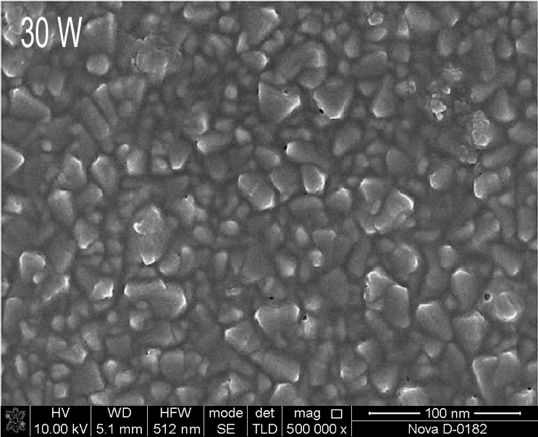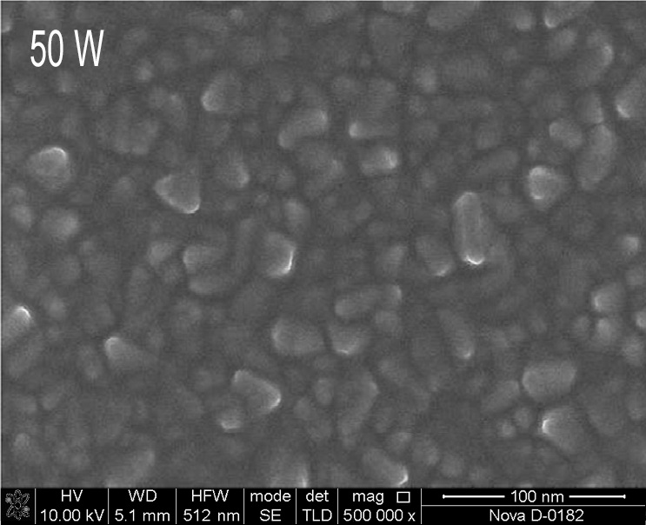
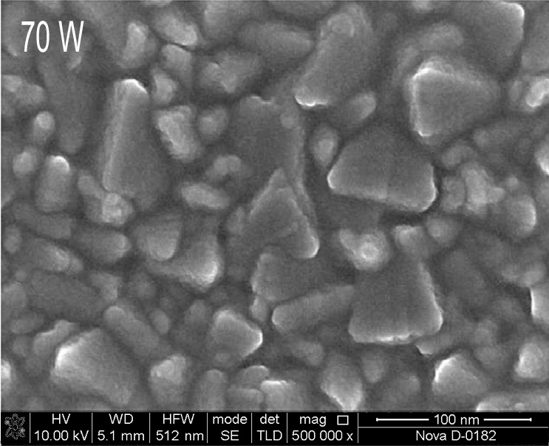
Рис. 1 – РЭМ-изображения морфологии поверхности пленок TiO₂
Показано, что увеличение мощности лазерного отжига приводит к укрупнению размера зерна TiO₂. Так при мощности 30 Вт средний размер зерна составляет 17 нм, при 50 Вт – 23 нм, а при 70 Вт – 64 нм. При мощности 70 Вт наблюдается значительный рост размера зерна и усиление рельефности предположительно за счет коалесценции [9, 10].
На рис. 2 представлены РЭМ-изображения поперечного сечения пленок TiO₂ в зависимости от скорости центрифугирования (2000, 3000 и 5000 об/мин.) и мощности лазерного отжига 50 Вт. Установлено, что толщина сплошной пленки TiO₂ изменяется от 124 нм до 72 нм от скорости центрифугирования.
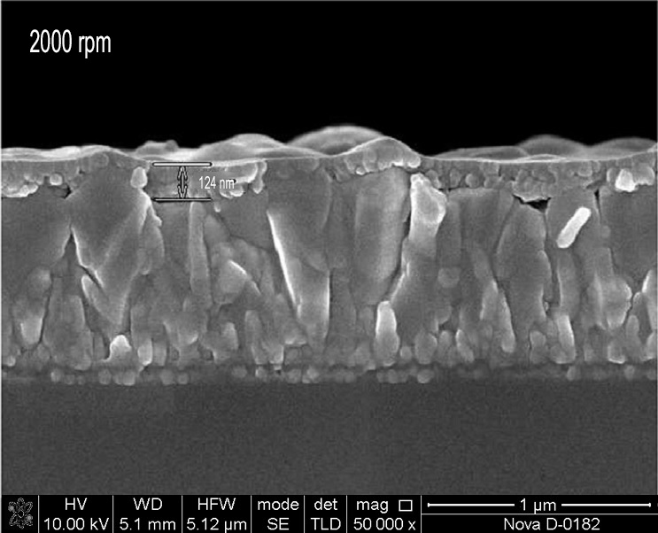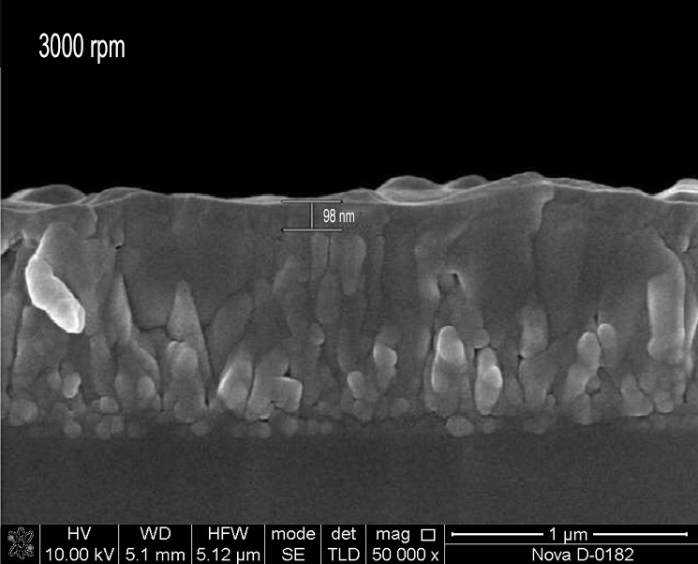
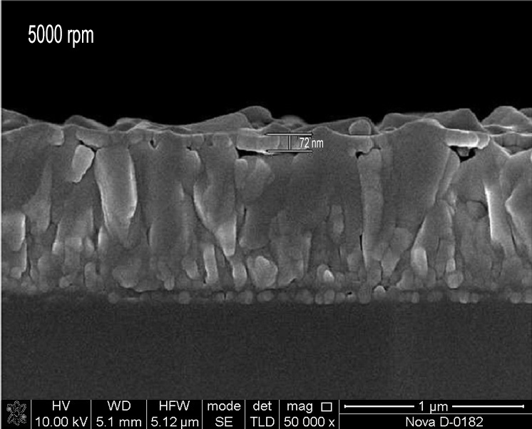
Рис. 2 – Поперечное сечение пленок TiO₂ на FTO/стеклянной подложке
Толщина сплошной пленки TiO₂ оказывает существенное влияние на характеристики солнечного элемента [1]. Слишком толстая пленка повышает сопротивление переносу заряда за счет увеличения расстояния проходимого электронами от пленки перовскита к FTO. Кроме того, более толстая сплошная пленка TiO₂ уменьшает поглощение света пленкой перовскита. В свою очередь, слишком тонкая пленка TiO₂ может не полностью покрывать FTO, что приводит к нежелательному контакту пленки перовскита с FTO и значительному возрастанию рекомбинации зарядов. Следовательно, сплошная (не пористая) пленка TiO₂ с оптимальной толщиной может способствовать более высокому КПД.
Проведенные исследования РЭМ-изображений показали, что слишком тонкие пленки TiO₂ (толщина меньше 90 нм) могут образовывать некоторые поры (рис. 2), в то время как более толстые пленки (толщина больше 110 нм) могут приводить к образованию трещин на поверхности (рис 3). Таким образом, оптимальная толщина сплошной пленки TiO₂ находится около 100 нм, где поверхность пленки более равномерная (рис. 2).
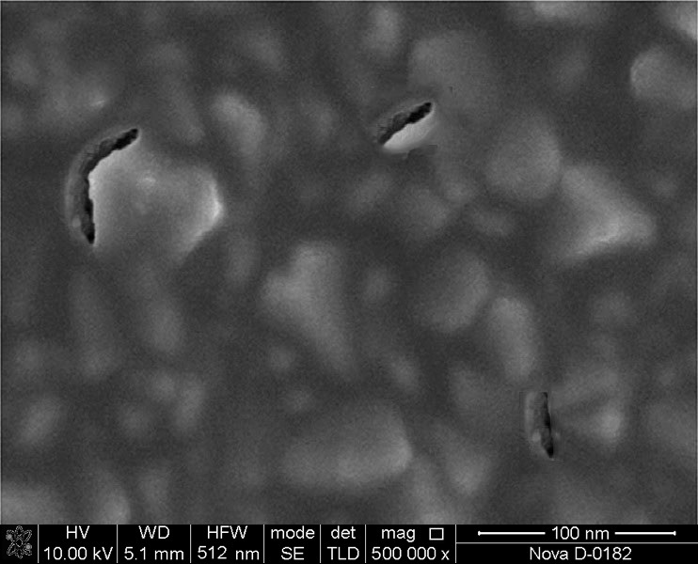
Рис. 3 – РЭМ-изображение морфологии поверхности
пленки TiO₂ толщиной 124 нм
Вывод
Таким образом, в работе представлен относительно простой и быстрый метод нанесения сплошной пленки TiO₂ с использованием инфракрасного лазерного излучения для применения в перовскитовых солнечных элементах. Метод лазерного отжига приводит к значительному снижению времени (до нескольких минут) и более низкой температуре подложки (300 °С) по сравнению с обычным отжигом в муфельной печи (для кристаллизации TiO₂ в форму анатаза требуется до 3 часов при температурах 400-500 °С [2]).
Установлено, что диаметр зерна в полученных пленках TiO₂ составляет в среднем 17-64 нм при мощности лазерного отжига 30-70 Вт. Получено, что толщина пленок TiO₂ изменяется в диапазоне 72-124 нм от скорости центрифугирования 2000-3000 об/мин. Анализ РЭМ-изображений показал, что оптимальная толщина сплошной пленки TiO₂ составляет около 100 нм. Таким образом, оптимальные параметры тонкой пленки TiO₂, полученной с использованием лазерного отжига, могут способствовать повышению КПД перовскитовых солнечных элементов.
Результаты получены с использованием оборудования НОЦ «Лазерные технологии», ЦКП и НОЦ «Нанотехнологии» Института нанотехнологий, электроники и приборостроения Южного федерального университета (г. Таганрог).
Исследование выполнено при финансовой поддержке РФФИ в рамках научного проекта № 16-38-00204 мол_а.
Литература
1. Hyun Suk Jung, Nam-Gyu Park. Perovskite Solar Cells: From Materials to Devices // Small, 2015. Vol. 11. № 1. pp. 10-25.
2. Пугачевский М.А. Морфологические и фазовые изменения аблированных частиц TiO₂ при термическом отжиге // Письма в ЖТФ, 2012. Т. 38. Вып. 7. С. 56-63.
3. G. Mincuzzi, A.L. Palma, A. Di Carlo, T.M. Brown. Laser Processing in the Manufacture of Dye-Sensitized and Perovskite Solar Cell Technologies // ChemElectroChem, 2016. Vol. 3. pp. 9-30.
4. N. Avci, P.F. Smet, H. Poelman, N. Van de Velde, K. De Buysser, I. Van Driessche, D. Poelman. Characterization of TiO₂ powders and thin films prepared by non-aqueous sol-gel techniques // J. Sol-Gel Sci. Tech., 2009. Vol. 6. pp. 11-18.
5. M. M. Tavakoli, L. Gu, Y. Gao, C. Reckmeier, J. He, A. L. Rogach, Y. Yao,
Z. Fan. Fabrication of efficient planar perovskite solar cells using a one-step chemical vapor deposition method // Scientific Reports, 2015. Vol. 5. pp. 1-9.
6. Саенко А.В., Малюков С.П., Клунникова Ю.В., Бесполудин В.В., Бондарчук Д.А. Моделирование процесса лазерного отжига пленки TiO₂ для применения в солнечных элементах // Инженерный вестник Дона. 2016. № 1. URL: ivdon.ru/ru/magazine/archive/n1y2016/3517.
7. Malyukov S.P., Sayenko A.V., Kirichenko I.A. Laser Sintering of a TiO₂ Nanoporous Film on a Flexible Substrate for Application in Solar Cells // Semiconductors, 2016. Vol. 50. № 9. pp. 1198-1202.
8. N.-G. Park, J. van de Lagemaat, A. J. Frank. Comparison of Dye-Sensitized Rutile- and Anatase-Based TiO₂ Solar Cells // J. Phys. Chem. B, 2000. Vol. 104. pp. 8989-8994.
9. Малюков С.П., Саенко А.В. Управление толщиной и пористостью пленки TiO₂ в процессе лазерной обработки // Известия ЮФУ. Технические науки, 2016. № 4. С. 15-22.
10. Саенко А.В., Ковалев А.В., Бесполудин В.В., Прилипко А.А. Исследование морфологии поверхности и электропроводности пленок кремния после лазерного отжига // Инженерный вестник Дона. 2016. № 1. URL: ivdon.ru/ru/magazine/archive/n1y2016/3516.
References
1. Hyun Suk Jung, Nam-Gyu Park. Perovskite Solar Cells: From Materials to Devices // Small, 2015. Vol. 11. № 1. pp. 10-25.
2. Pugachevskiy M.A. Pis'ma v ZhTF, 2012. T. 38. Vyp. 7. pp. 56-63.
3. G. Mincuzzi, A.L. Palma, A. Di Carlo, T.M. Brown. Laser Processing in the Manufacture of Dye-Sensitized and Perovskite Solar Cell Technologies // ChemElectroChem, 2016. Vol. 3. pp. 9-30.
4. N. Avci, P.F. Smet, H. Poelman, N. Van de Velde, K. De Buysser, I. Van Driessche, D. Poelman. Characterization of TiO₂ powders and thin films prepared
by non-aqueous sol-gel techniques // J. Sol-Gel Sci. Tech., 2009. Vol. 6. pp. 11-18.
5. M. M. Tavakoli, L. Gu, Y. Gao, C. Reckmeier, J. He, A. L. Rogach, Y. Yao,
Z. Fan. Fabrication of efficient planar perovskite solar cells using a one-step chemical vapor deposition method // Scientific Reports, 2015. Vol. 5. pp. 1-9.
6. Saenko A.V., Maljukov S.P., Klunnikova Ju.V., Bespoludin V.V., Bondarchuk D.A. Inženernyj vestnik Dona (Rus). 2016. № 1. URL: ivdon.ru/ru/magazine/archive/n1y2016/3517.
7. Malyukov S.P., Sayenko A.V., Kirichenko I.A. Laser Sintering of a TiO₂ Nanoporous Film on a Flexible Substrate for Application in Solar Cells // Semiconductors, 2016. Vol. 50. № 9. pp. 1198-1202.
8. N.-G. Park, J. van de Lagemaat, A. J. Frank. Comparison of Dye-Sensitized Rutile- and Anatase-Based TiO₂ Solar Cells // J. Phys. Chem. B, 2000. Vol. 104. pp. 8989-8994.
9. Maljukov S.P., Saenko A.V. Izvestiya SFedU. Engineering Sciences, 2016. № 4. pp. 15-22.
10. Saenko A.V., Kovalev A.V., Bespoludin V.V., Prilipko A.A. Inženernyj vestnik Dona (Rus). 2016. № 1. URL: ivdon.ru/ru/magazine/archive/n1y2016/ 3516.

